《电磁场与电磁波》结课报告

专题：坚持良好生态环境是最普惠的民生福祉

姓名： | 左晓博
学号： | 2416040221
专业班级： | 通信2402

摘要
优质的生态环境可以给居民带来实际生活福利，打造干净美观的自然环境，让普通人日常可以接触优质山水资源，这也是美丽中国建设的核心目标；电磁场与电磁波相关技术是环境感知、生态监测、环境修复工作的基础技术，这类技术能够投入大气、水体、山林、海洋等多种生态监测工作，还能支撑智能环保管理、生态修复设备、节能绿色设备的研发与日常使用；本次研究参考 2026 年 2 月印发的《习近平生态文明思想专题教学讲义》，讲义内容包含污染治理推进、宜居生态环境打造、全民共建美丽家园相关内容，研究人员会从电磁场与电磁波基础理论、生态环保实际使用场景、现有技术存在的优势与不足、技术优化改进办法、课程学习总结多个角度开展分析，梳理电磁相关技术对生态治理工作起到的辅助作用；研究人员依靠数字化、智能化环保技术保护自然生态环境，以此让居民生活在环境优良、风景好看的居住家园里。

一、绪论

1.1 研究背景
党的十八大召开之后，国内生态文明建设工作完成多项重要转变，生态治理整体模式出现明显升级；过去单一整治污染问题的模式，现在转变成全方位系统治理模式，过去被动处理各类环境问题的工作方式，现在转变成主动开展生态保护的工作方式，过去跟随全球生态治理发展节奏的状态，现在转变成主动引领国际生态建设的发展状态，过去单纯依靠实践摸索的阶段，现在进入理论指导实践的全新阶段；国家持续推进大气、水体、土壤三类污染治理工作，全力打造干净整洁、风景优美的居住环境，居民出门能看见绿植，开窗能观赏美景，直观感受自然生态带来的舒适体验；现阶段国内生态治理工作还存在不少突出问题，大范围生态区域没办法做到全方位完整监测，偏远山林、水域需要投入大量人工巡查人力，整体工作成本偏高，污染源头排查工作存在滞后问题，生态修复工作的精准程度也达不到规定标准。
电磁场与电磁波相关技术是雷达探测、无线信号感应、水质电磁处理、风光发电各类绿色设备的物理基础，电磁波探测、电磁感应、微波感应、卫星远程探测多项技术，能够搭建天地联动的生态监测网络，给全方位污染治理、各类自然生态资源修复工作提供充足技术支撑；本次研究使用电磁场与电磁波课程学到的基础知识点，知识点包含麦克斯韦方程组、电磁波传播变化规律、电磁辐射相关特点、微波产生作用的效果、天线感应设备工作原理，调研电磁技术在生态保护、人居环境优化方面的实际使用情况，寻找电磁技术完善生态治理体系的可行办法，助力美丽家园建设，让全体社会居民都能享受生态建设带来的各类好处。

1.2 研究意义
第一为理论层面意义，本次研究可以把电磁物理基础理论和生态保护实际工作结合起来，搭建 “电磁技术 — 环境监测 — 居民生态保障” 对应的完整逻辑关系，拓宽专业课程理论知识的实际使用场景，让工科专业理论知识和国家生态文明建设发展理念互相融合； 第二为价值层面意义，本次研究以生态环境保障居民生活为核心思路，分析电磁技术对生态治理工作的提升效果，这类技术可以持续改善空气、水源、土壤的环境质量，给居民打造优质宜居生活环境，落实生态建设服务群众、方便群众、惠及群众的核心发展目标； 第三为实践层面意义，本次研究整理远程探测监测、无线信号感应、电磁净化、新能源电磁设备各类环保技术的实际使用情况，总结出技术优化可行思路，能够给智能化生态管理、人居环境改善工作提供基础参考，依靠工科专业技术保护自然生态，满足居民对于优质生态环境的生活需求。

1.3 研究思路
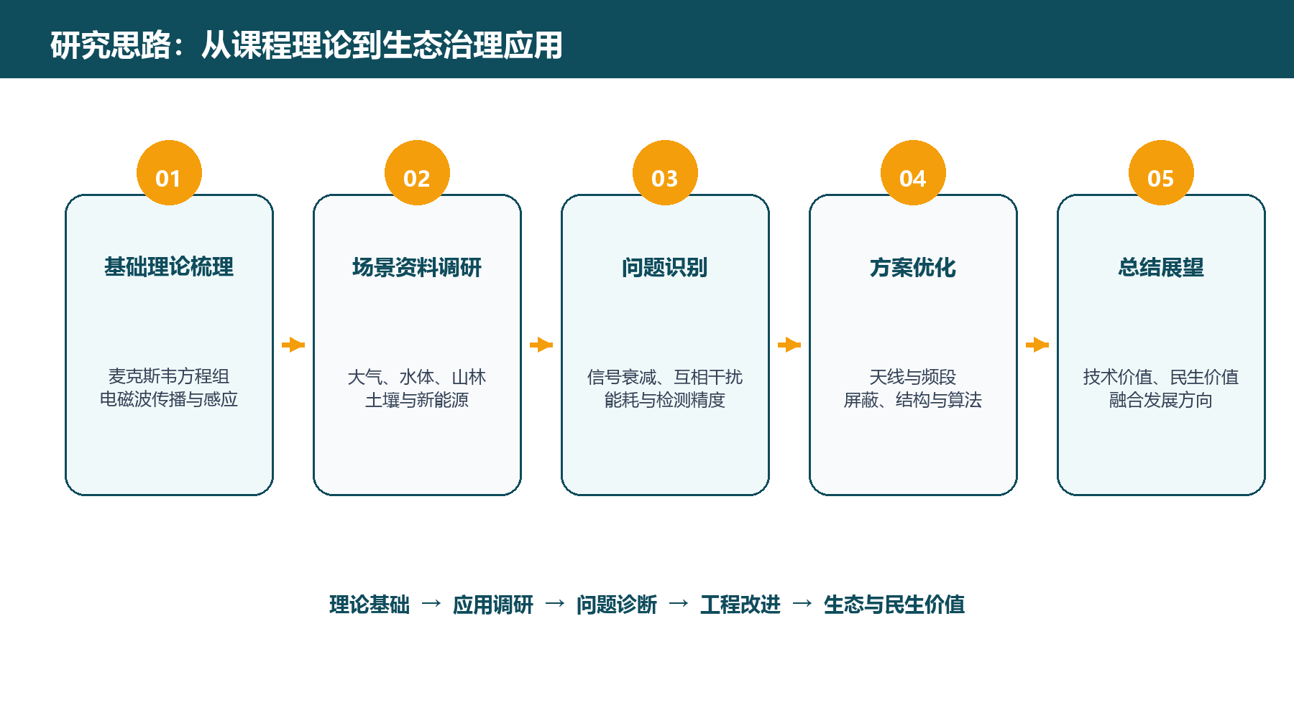
图1 研究思路：从课程理论到生态治理应用
本次研究整体分为五步开展工作，第一步，研究人员系统整理电磁场与电磁波相关基础理论知识；第二步，研究人员查阅各类相关文献，整理调研收集到的资料，总结电磁技术在大气监测、河道治理、森林防护、土壤改良、绿色能源领域的使用原理；第三步，研究人员整理当前电磁环保设备存在的各类问题，主要包含复杂环境下电磁波信号减弱、设备运行消耗电量过高、不同设备信号互相干扰几项技术缺陷；第四步，研究人员结合电磁波传播、电磁屏蔽、微波调节控制基础理论，制定配套的优化改进方案；第五步，研究人员结合全部课程学习收获，对电磁技术助力生态建设的未来发展趋势进行总结与展望。

二、电磁场与电磁波核心基础理论概述
本次课题研究用到的全部技术原理，都来自电磁场与电磁波课程核心理论知识，相关基础知识点整理如下：
第一，麦克斯韦方程组，这套理论可以解释电场和磁场互相激发、交变电磁场生成电磁波的完整物理过程，雷达、远程探测、感应检测各类环保设备的设计生产都以这套理论作为核心依据，方程组可以说明电流、电荷产生电磁波的具体原理，给远距离环境数据传输提供稳定理论支撑；
第二，电磁感应与射频信号感应，交变电磁场可以生成感应信号，工作人员依靠这条物理原理，制作多种环境检测设备，依靠设备监测水质、土壤重金属、空气有害气体的污染浓度，实时收集各类环境监测数据；
第三，电磁波传播相关特点，毫米波、微波、无线电波多种不同电磁波，在空气、水体、山林、土壤不同介质内部传播时，会出现反射、折射、散射、能量减弱多种不同现象，研究人员依靠这些存在区别的传播特征，区分污染物、植被、水体、土壤不同介质，完成各类环境参数识别工作；
第四，天线与无线数据传输，各类天线设备能够搭建环保监测物联网系统，实现环境监测数据远距离传输，野外放置的环保监测设备可以做到无人看管、自动运行；
第五，微波热作用与电磁催化反应，特定频率的微波电磁场能够产生热量和催化效果，相关技术可以投入污水净化、污染土壤修复工作，整套使用流程不会额外生成新污染物；
第六，电磁辐射与屏蔽相关理论，这套理论可以制定各类环保设备电磁辐射标准，减少监测设备、新能源设备运行过程产生的多余电磁污染，保障居民居住环境安全健康。

三、电磁场电磁波技术赋能美丽家园建设应用调研
本次研究参考讲义记录的多个经典生态治理案例，案例包含潘安湖生态改造、三北防护林建设、长江禁渔治理、黄河流域生态修复多个实践项目，研究人员查阅相关资料，整合各类调研数据，整理出电磁技术在生态治理、人居环境优化五大应用场景和对应工作原理，验证电磁技术可以有效辅助生态建设，帮助居民享受优质自然生态环境。
表1 电磁技术五大生态应用场景对照
应用场景 | 核心电磁技术 | 主要对象 | 惠民价值
遥感雷达 | SAR / 毫米波散射 | 山水林田、大气、海岸带 | 全域监测
传感物联网 | 电磁感应 + 射频 | PM2.5、氨氮、重金属 | 实时管控
微波修复 | 微波热作用 / 催化 | 污染土壤、污水 | 低二次污染
新能源装备 | 电磁能量转换 | 风电、光伏、储能 | 绿色低碳
科普宣传 | 低频感应 / 可视化 | 校园、社区 | 提升意识

3.1 电磁波遥感雷达 —— 全域山水林田动态监测

应用原理
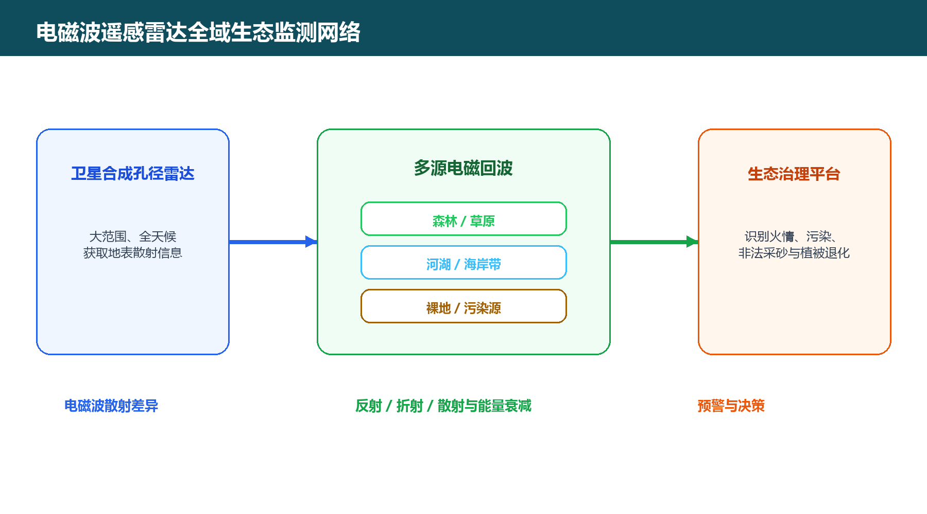
图2 电磁波遥感雷达全域生态监测网络
卫星合成孔径雷达、地面毫米波监测雷达，设备依靠电磁波散射物理原理开展工作，植被、水体、裸露土地、矿渣、污染源各类物体，对电磁波产生的反射效果存在明显差别，监测设备接收反射回来的电磁波信号，工作人员结合麦克斯韦方程组计算地表生态各项参数，以此实现全天不间断、无遗漏的全域生态监测工作。

落地场景
第一，森林草原监测，微波远程探测雷达可以识别森林火灾、树木病虫害、乱砍滥伐各类生态问题，国内三北防护林、塞罕坝林区都已经投入这项电磁监测技术，这项技术不用工作人员进入深山开展人工巡查，能够及时发现植被破损、生态退化区域，有效保护林区生态资源，给居民提供防风固沙、生态观光的优质自然条件； 第二，大气污染全域感知，毫米波雷达可以检测雾霾、臭氧、挥发性有机物污染物的分布范围和浓度，精准定位工厂废气、施工扬尘各类污染源头，辅助大气污染治理工作推进，满足居民对干净蓝天的生活需求； 第三，流域河湖管控，长江、黄河、太湖大型水域，水面都布置微波雷达监测设备，设备可以全天监测水域非法采砂、违规捕鱼违法行为，同时排查河道排污口，追踪各类污染源头，保障居民饮用水安全，长三角地区依靠电磁雷达技术，有效提升跨区域水质监测精准程度； 第四，海岸带美丽海湾监测，海洋远程电磁波探测技术，可以监测海水富营养化、红树林退化、海上排污各类生态问题，保护黄河入海口、滨海湿地沿海生态区域，打造可供居民休闲游玩的滨海生态景观。

惠民价值
电磁远程探测监测技术，弥补人工巡查偏远山林、宽阔水域存在的短板，改善人工排查效率低、问题发现存在延迟的弊端，这项技术可以提前预防生态破坏、环境污染各类问题，持续优化空气与水质环境，居民可以随时观赏蓝天碧水的自然景色。

3.2 电磁传感物联网 —— 城乡人居环境实时管控

应用原理
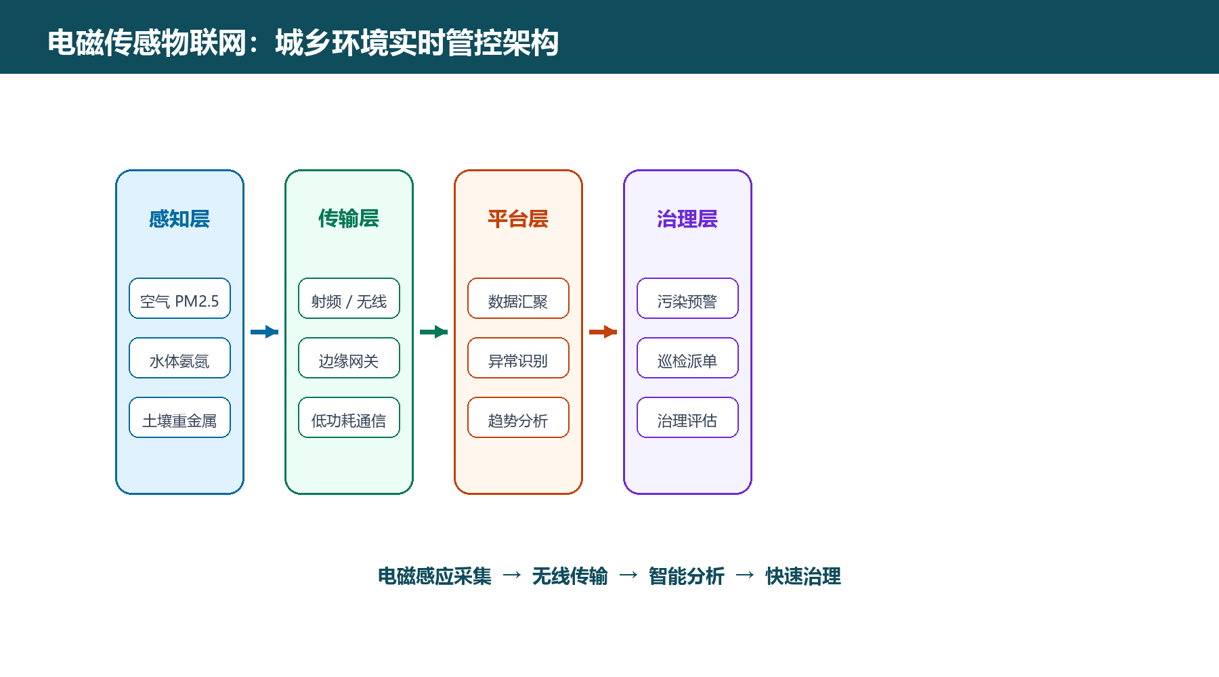
图3 电磁传感物联网：城乡环境实时管控架构
交变电磁场能够生成感应信号，工作人员依靠这条基础原理，研发制作多种小型电磁感应设备，感应设备可以捕捉 PM2.5、氮氧化物、水体氨氮、土壤重金属污染物引发的电磁信号变化，再通过无线射频电磁波传输各类监测数据，搭建覆盖城市乡村全域的智能环保监测网络。

落地场景
第一，城市社区、乡村人居监测，城乡居民区布置空气、水质电磁感应设备，设备可以实时监测餐饮油烟、生活污水、垃圾渗滤液常见污染问题，监测数据同步上传环保管理平台，工作人员可以快速处理居民身边各类环境隐患； 第二，农田土壤监测，土壤电磁感应设备可以监测农田化肥农药残留、土壤盐碱化程度，给绿色农业发展提供真实有效的数据支撑，保障农产品食用安全，保护乡村原生态田园风貌； 第三，水源地防护，国内各大饮用水水源地都安装水下电磁监测设备，设备可以全天监控水质动态变化，杜绝违规排污、养殖污染破坏水源的行为，守住居民饮用水安全底线。

惠民价值
这类监测技术重点关注居民日常生活里的各类环境问题，能够快速发现污染隐患，及时推进治理整改工作，给居民打造干净整洁、舒适宜居的城乡居住环境。

3.3 微波电磁修复技术 —— 污染场地生态重塑

应用原理
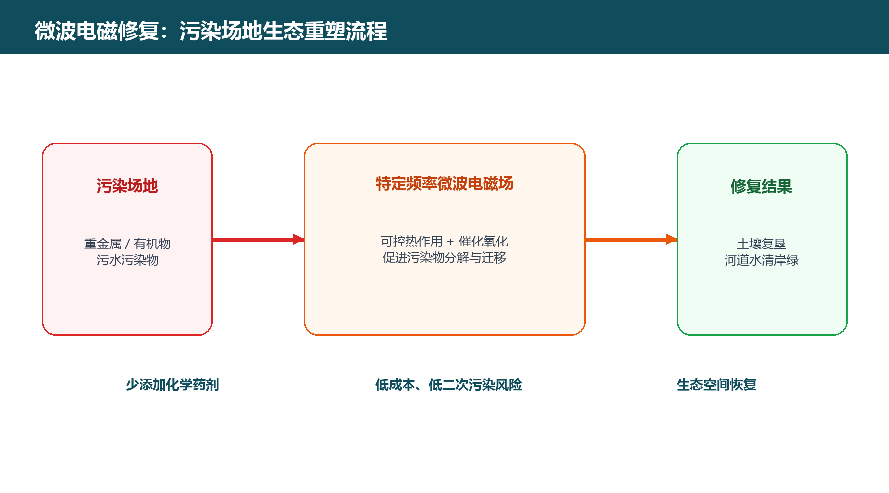
图4 微波电磁修复：污染场地生态重塑流程
特定频率的微波电磁场，可以产生可控热量和催化氧化效果，这项技术不用添加各类化学药剂，就能直接分解土壤内部重金属、有机污染物，同时降解水体内部难以处理的污染物质，符合生态治理以自然修复为主、人工治理为辅的工作原则。

落地场景
第一，矿区生态修复，徐州潘安湖采煤塌陷区多处废弃矿区，都使用微波电磁土壤修复技术，这项技术可以消解土壤内部重金属污染物，对废弃土地开展复垦绿化作业，把污染严重的废弃矿区改造为湖景绿地，带动乡村旅游产业发展，居民可以享受生态改造带来的发展收益； 第二，土壤盐碱化改良，国内西北荒漠化区域，依靠低频电磁设备改良盐碱土壤，配合三北防护林防沙治沙工作，有效扩大区域宜居生态空间； 第三，流域污水治理，村镇小型污水处理站点，使用电磁催化净水设备处理生活污水、养殖污水，能够用较低成本减少河道污染物，恢复河道水清岸绿的自然生态样貌。

惠民价值
电磁修复技术运行成本偏低，不会产生二次污染，可以高效修复各类受损生态环境，原本废弃、污染严重的土地，依靠这项技术改造为绿地、农田、休闲景区，扩大居民日常休闲观景的活动场地。

3.4 新能源电磁装备 —— 推动全面绿色转型

应用原理
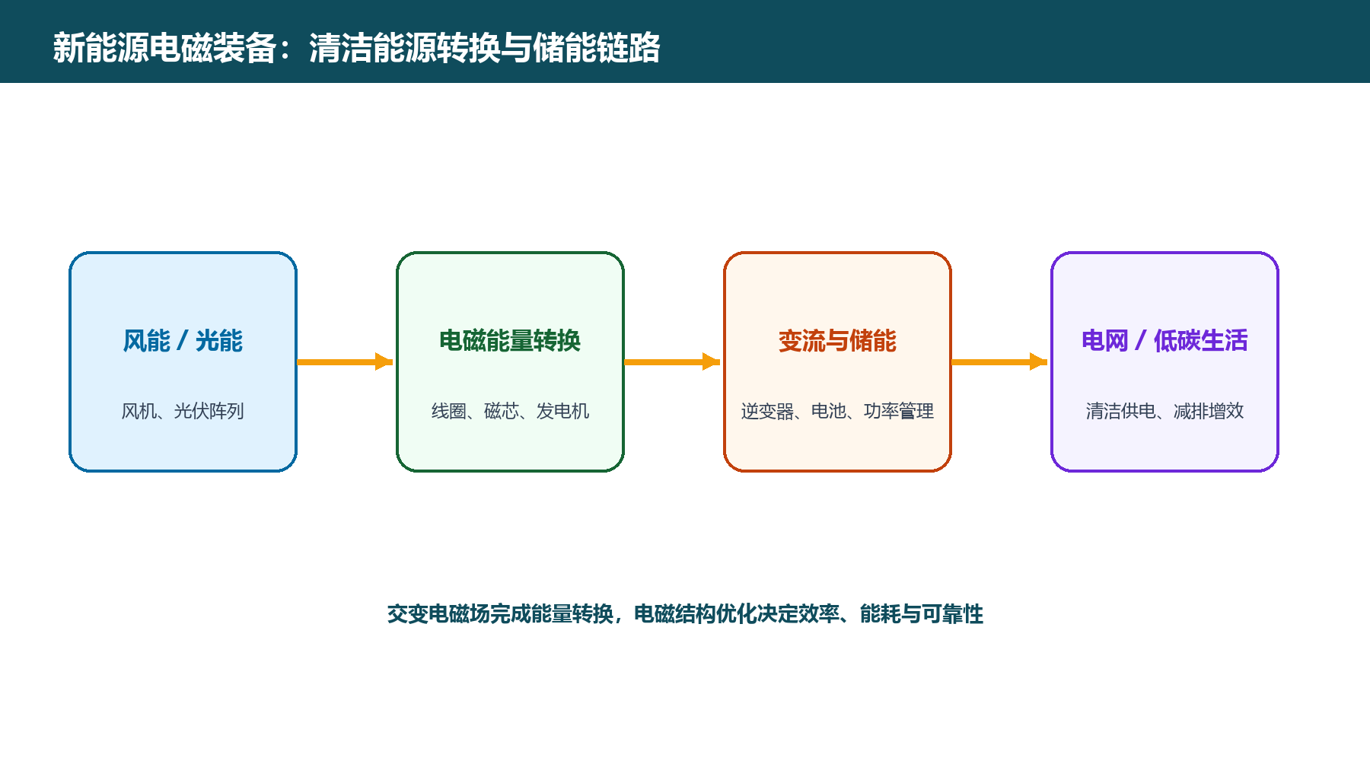
图5 新能源电磁装备：清洁能源转换与储能链路
风力发电机、光伏电流转换设备、储能设备各类新能源装置，设备核心工作原理都依靠交变电磁场完成能量转换，工作人员优化设备电磁结构设计，提升能源转化效率，推广清洁能源大范围使用，同步完成减少碳排放、降低污染、绿化环境、经济增长多重发展目标。

落地场景
第一，风电、光伏电站调整电磁线圈结构，提升整体发电效率，慢慢替代传统化石能源，减少大气污染物与温室气体排放，持续改善区域空气质量； 第二，新能源汽车电机依靠高效电磁场结构输出动力，新能源汽车大范围推广，可以减少城市机动车尾气污染，助力低碳城市建设工作推进。

惠民价值
新能源电磁设备可以从源头减少污染物排放，持续优化城乡大气环境，推动全社会形成绿色低碳的生产生活方式，长期稳定保护自然生态环境。

3.5 电磁科普与生态宣传辅助应用
工作人员可以依靠低频电磁波感应、电磁可视化设备，制作简易生态科普器材，这类器材可以送入校园、社区开展环保科普宣传活动，传播山水林田湖草沙生命共同体生态理念，提升全体居民生态保护意识，引导群众主动爱护家园、守护自然生态景色。

四、电磁环保技术现存技术短板调研
研究人员结合电磁场与电磁波传播规律、实际工程使用效果来看，当前投入生态治理工作的各类电磁设备，普遍存在四类突出问题，具体内容如下：
第一，复杂地形环境电磁波信号衰减情况严重，深山密林、峡谷近海遮挡物较多的区域，无线电、毫米波散射损耗会明显增加，监测设备接收信号强度偏弱，容易出现数据中断情况，山区、偏远水域没办法完成全方位无遗漏生态监测； 第二，电磁互相干扰和次生电磁污染，多个感应设备、雷达设备近距离摆放安装时，不同频段电磁场会互相产生干扰，监测数据出现偏差、准确程度下降，大功率微波修复设备屏蔽结构设计不完善时，会产生多余电磁辐射，对周边居民日常生活造成一定影响；
第二，电磁设备运行消耗电量偏高，微波修复设备、远程探测雷达设备工作过程，交变电磁场会产生较高电量消耗，野外、乡村监测点位大多没有稳定供电条件，设备难以实现全天不间断稳定运行；
第四，小型感应设备检测精准程度不足，普通民用电磁感应元件感应灵敏度偏低，没办法精准识别空气、水体内部微量污染物，小型排污问题、轻微土壤污染问题容易被设备漏掉，精细化监测工作很难落地。

五、基于电磁场电磁波理论的优化改进方案
本次研究结合课程学到的麦克斯韦方程组、电磁波传播、电磁屏蔽、天线设计基础理论，针对上面设备存在的各类问题，整理配套优化改进方法：
第一，调整天线样式和信号频段选择，降低地形信号衰减带来的影响，针对山林、水域遮挡较多的复杂环境，选用绕射能力更强的低频电磁波，搭配高信号增益定向天线开展监测工作，工作人员结合介质电磁波损耗计算公式调整设备发射功率，减少植被、水体带来的信号损耗，消除生态监测盲区，实现全域不间断监测；
第二，增加多层屏蔽结构，规避信号互相干扰和辐射问题，依靠电磁屏蔽基础理论，使用复合导电材料包裹微波、雷达设备，同时加装频段过滤装置，隔开不同电磁场之间的互相干扰，严格控制设备电磁辐射强度，保证设备运行符合居民居住安全标准，避免设备辐射干扰居民日常生活；
第三，调整设备电磁结构，降低设备运行电量消耗，对雷达、感应设备内部磁场线圈开展结构改动，更换高性能磁芯材料，减少电磁场运行过程产生的无效电量消耗，野外监测点位搭配光伏储能设备，实现设备自主供电，保障各类监测设备全天稳定工作；
第四，改造感应模块，提升设备检测精准程度，调整感应设备内部磁场激励结构，提高电磁场感应精度，设备可以精准捕捉微量污染信号，精准排查各类小型污染源，助力精细化生态治理工作落地。

六、技术应用实践总结
从技术角度来看，电磁场与电磁波相关技术，是生态治理工作开展的重要基础技术；这类技术已经广泛应用在生态监测、污染治理修复、新能源利用和智能环保设备制造等多个相关领域；传统人工治理模式存在很多短板，不仅工作效率不高，而且覆盖的治理范围比较有限，问题处理的反应速度也相对较慢，而电磁技术可以有效弥补这些不足，对大气、水体、土壤、山林等各类自然生态环境，都能实现全面的保护与管控。
从民生角度来看，各类环境污染问题能够借助电磁技术实现精准治理，受损的生态环境也可以得到有效修复；区域整体生态条件会得到持续优化，城乡居民的居住生活环境也会随之改善，湿地、城市公园、河湖景观、山林绿地等公共生态休闲空间，也能依托技术建设完善；优质的生态资源会面向全体民众开放共享，这也直观体现出生态环境建设服务于居民生活的根本作用，无论是城市还是乡村居民，都能够实实在在体验到生态治理建设带来的各项益处。
从长远发展角度来看，电磁技术能够为新能源行业的发展提供助力，推动社会生产、居民日常生活逐步完成全面的绿色升级；该项技术可以同时兼顾社会经济的高质量提升和生态环境的高标准保护，能够助力社会达成可持续发展的整体目标，让生态环境更加优美、相关产业稳步发展、群众生活水平持续提升。

七、课程学习感悟与未来展望

7.1 课程学习感悟
本次课程调研和论文撰写工作，打破课本理论知识存在的局限，电磁场与电磁波不再是课本上抽象的公式和定理，而是可以实际投入生态保护、居民生活环境改善的实用工科技术，过去课程学习大多只重视公式计算和理论知识理解，本次研究把专业课程知识和国家生态建设工作互相结合，专业学习拥有实际使用价值，同时生态环境服务居民生活的核心思路，也让生态保护工作意义变得更加清晰，各类技术研发和创新，最终目的都是改善居民生活环境，满足群众对美好生活的向往。

7.2 未来发展展望
第一，技术更新迭代方向，后续行业可以结合太赫兹电磁波、高精度电磁感应、智能信号算法新型技术，进一步提升生态监测精准程度，同时研发低电量消耗、低辐射、小型化环保电磁设备，适配山地、乡村、近海各类复杂使用场景；
第二，价值发展方向，行业可以持续依靠电磁技术开展污染治理与生态修复工作，不断扩大城市乡村绿色生态空间，更多居民可以近距离观赏自然生态景色，稳步推进美丽中国建设，保障中华民族长期可持续发展；
第三，融合发展方向，数字生态建设整体背景下，电磁技术可以和大数据、人工智能技术深度结合，搭建全域智能生态治理平台，完成各类自然生态资源一体化精准管控。

八、参考文献
[1] 习近平生态文明思想专题教学讲义（2026 年 2 月）
[2] 谢处方，饶克谨。电磁场与电磁波（第 6 版）[M]. 高等教育出版社
[3] 习近平生态文明思想学习纲要

